Прошу сделать расчет стоимости шкафа-купе по дизайн-проекту.
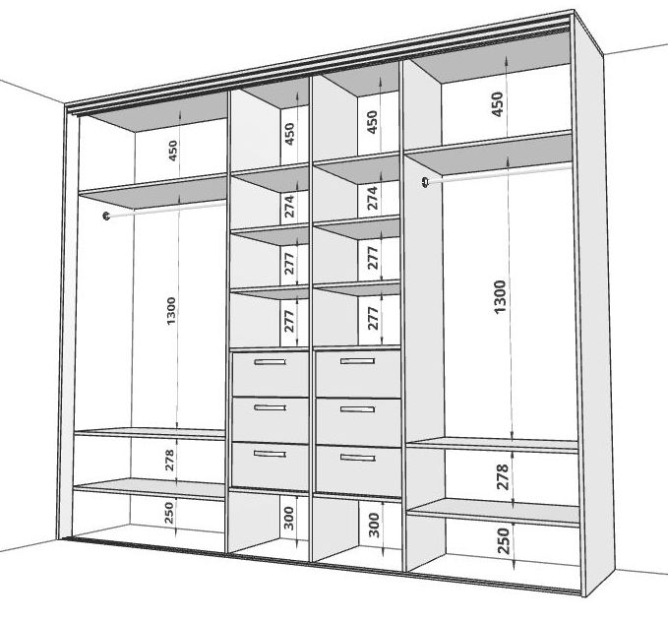
Габаритные размеры:
Высота 2350 мм
Ширина 2750 мм
Глубина 600 мм
Внутренняя ширина секций (слева на право) 1000, 450, 450, 778 мм.
Задняя станка – нет.
Левая стенка – нет (фальшпанель).
Правая стенка – есть.
Пол – есть.
Корпус – ЛДСП.
Расчет сделать для следующих цветов ЛДСП:
- близкий к белому;
- венге.
Дополнительно к шкафу необходим угловой элемент справа шириной 250 мм с 8 полками (распределить по высоте 2350мм)

Количество дверей 4 или 3.
Стилистика фасадов шкафа
